**《矩形、菱形、正方形(1)》拓展提升任务**

**（一）填空题**

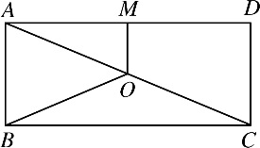 1. 如图所示，*O*是矩形*ABCD*  的对角线*AC*的中点，*M* 是*AD* 的中点，若，，则四边形*ABOM* 的周长为  ．

2. 已知一个菱形的两条对角线的长度分别为6和8，那么这个菱形面积  ．

**（二）解答题**

3.阅读下列材料：

我们定义：若一个四边形的一条对角线把四边形分成两个等腰三角形，则称这条对角线叫这个四边形的和谐线，这个四边形叫做和谐四边形．如正方形就是和谐四边形．

结合阅读材料，完成下列问题：

（1）下列哪个四边形一定是和谐四边形（）

*A．*平行四边形 *B．*矩形

*C．*菱形  *D．*等腰梯形

（2）如图，等腰中，．若点*C*为平面上一点，*AC*为凸四边形*ABCD*的和谐线，且*AB=BC*，请直接写出的度数．

